Проект

ПРАВИТЕЛЬСТВО УЛЬЯНОВСКОЙ ОБЛАСТИ

П О С Т А Н О В Л Е Н И Е

О внесении изменений в постановление
Правительства Ульяновской области от 28.02.2020 № 82-П

Правительство Ульяновской области п о с т а н о в л я е т:
1. Внести в постановление Правительства Ульяновской области
от 28.02.2020 № 82-П «Об утверждении предметов охраны, границ территорий
и требования к градостроительным регламентам в границах территорий исторических поселений регионального значения, расположенных
на территории Ульяновской области», следующие изменения:
1) в приложении №1:
а) пункт 7 раздела 2 дополнить подпунктом «д» следующего содержания:
«д) ул. Гагарина от ул. Жигарина до спуска с Никольской горы;»;
б) раздел 4 дополнить пунктом 5 следующего содержания:
«5) силуэт природных возвышенностей рабочего посёлка Сурское (Никольская гора и Белые горы);»;
в) в разделе 6:
подпункт «г» пункта 1 дополнить словами «и Белых гор;»;
пункт 3 дополнить подпунктом «з» следующего содержания:
«з) видовые раскрытия с Никольской горы и Белых гор в сторону р. Суры.»;
2) приложение № 3 изложить в следующей редакции:

Приложение № 3
к постановлению
Правительства Ульяновской области
от 28 февраля 2020 г. № 82-П

1. Границы территории исторического поселения регионального
значения рабочий посёлок Сурское Ульяновской области

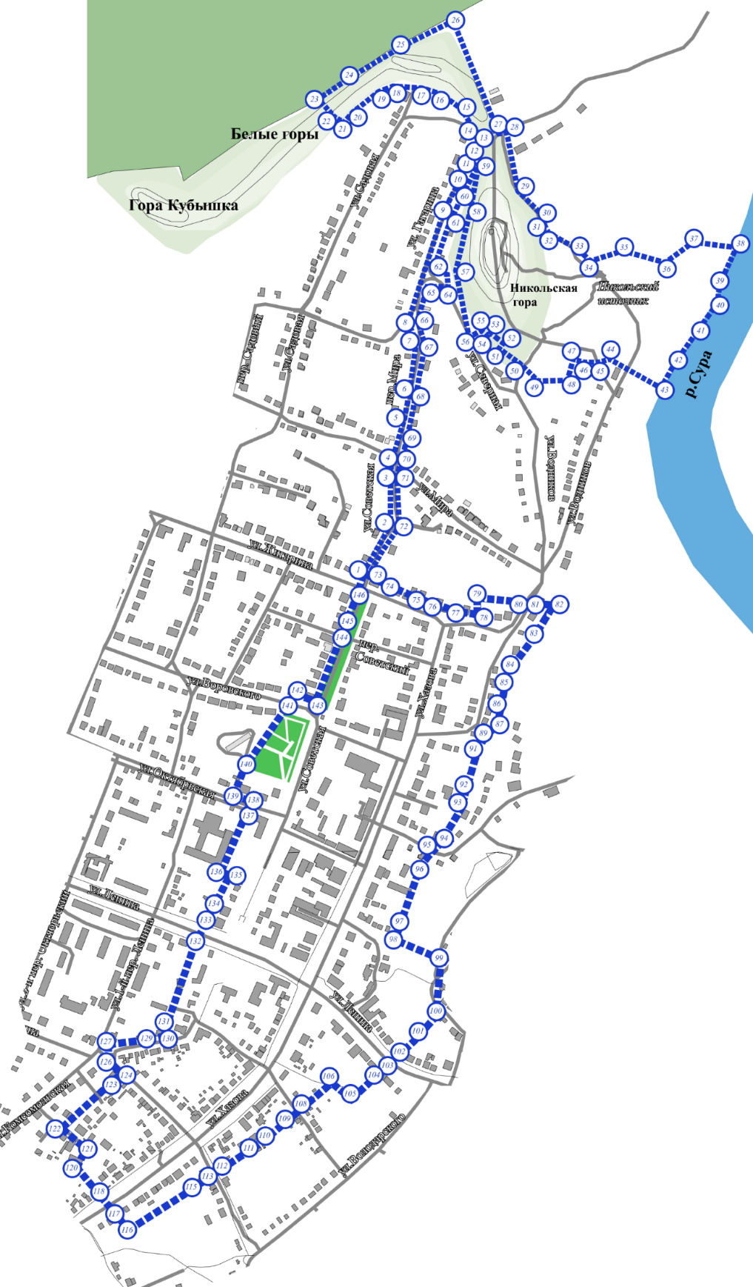

2. Описание границ территории исторического поселения
регионального значения рабочий посёлок Сурское
Ульяновской области
Обозначение части границы |  | Описание характерных точек границ исторического поселения
1 | 2 | 3
1 |  | Крайняя северная точка границы исторического поселения расположена в 6,1 м на северо-запад от южного угла жилого дома 41 по ул. Жигарина
1 | 2 | 108,95 м в северо-восточном направлении по ул. Советская
2 | 3 | 100,6 м в северном направлении по ул. Советская
3 | 4 | 22,95 м в северо-западном направлении до пересечения с ул. Мира
4 | 6 | 139,3 м в северо-восточном направлении по 1-му переулку Мира
6 | 7 | 85 м в северном направлении по 1-му переулку Мира
7 | 8 | 40,4 м в северо-западном направлении по 1-му переулку Мира до пересечения с ул. Гагарина
8 | 9 | 208,25 м в северо- восточном направлении по ул. Гагарина
9 | 13 | 148,4 м в северо- восточном направлении по ул. Гагарина
13 | 14 | 24,3 м в северо- восточном направлении до пересечения с линией застройки
14 | 15 | 45,3 в северо-западном направлении до точки 15
15 | 16 | 45,9 м в северо-западном направлении до точки 16
16 | 17 | 37,95 м в северо-западном направлении до ул. Садовая
17 | 18 | 52,4 м в северо-западном направлении до точки 18
18 | 19 | 28,3 м в юго-западном направлении до точки 19
19 | 21 | 83,4 м в юго-западном направлении до точки 21
21 | 23 | 63,6 м в северно-западном направлении до границы Сурского лесничества
23 | 26 | 283,8 м в северо- восточном направлении по границе Сурского лесничества
26 | 27 | 223,4 м в юго-восточном направлении до пересечения с ул. Гагарина
27 | 28 | 14,6 м в восточном направлении до точки 28
28 | 29 | 108,25 м в юго-восточном направлении до точки 29
29 | 30 | 63,6 м в юго-восточном направлении до точки 30
30 | 32 | 32,05 м в юго-восточном направлении до точки 32
32 | 33 | 61,75 м в юго-восточном направлении до точки 33
33 | 34 | 31,5 м в юго-восточном направлении к Никольскому источнику
34 | 35 | 62,45 м в северо- восточном направлении до точки 35
35 | 36 | 79,3 м в юго-восточном направлении до точки 36
36 | 37 | 81,6 м в юго-восточном направлении до уреза р. Суры
37 | 38 | 71 м в юго-западном направлении по урезу р. Сура
38 | 39 | 36,5 м в юго-западном направлении по урезу р. Сура
39 | 43 | 185,9 м в юго-западном направлении по урезу р. Сура
43 | 44 | 107,4 м в северно-западном направлении к ул. Водников
44 | 45 | 23,05 м в юго-западном направлении до точки 45
45 | 47 | 45 м в северно-западном направлении до точки 47
47 | 48 | 40,3 м в юго-западном направлении до точки 48
48 | 49 | 51,9 м в западном направлении до точки 49
49 | 51 | 92,8 м в северо-западном направлении к застройке ул. Северная
51 | 52 | 13,1 м в северо-восточном направлении до точки 52
52 | 53 | 29,6 м в северо-западном направлении до точки 53
53 | 54 | 7,6 м в юго-западном направлении до точки 54
54 | 55 | 15,1 м в северо-западном направлении до точки 55
55 | 56 | 25,5 м в юго-западном направлении до точки 56
56 | 57 | 117,3 м в северо-западном направлении до точки 57
57 | 59 | 208 м в северо-восточном направлении до пересечения с ул. Гагарина
59 | 61 | 128,25 м в юго-западном направлении до точки 61
61 | 62 | 84,8 м в юго-западном направлении до точки 62
62 | 63 | 24,1 м в юго-восточном направлении до точки 63
63 | 64 | 20,9 м в южном направлении до точки 64
64 | 65 | 36,6 м в западном направлении до пересечения с ул. Гагарина
65 | 66 | 65,2 м в юго-западном направлении по ул. Гагарина
66 | 67 | 48,1 м в юго-восточном направлении по ул. Гагарина
67 | 68 | 86,4 м в южном направлении по ул. Гагарина
68 | 70 | 132,6 м в юго-западном направлении до пересечения с ул. Мира
70 | 71 | 25,35 м в юго-восточном направлении до точки 71
71 | 72 | 98,4 м в южном направлении по 1-му пер. Мира
72 | 73 | 112,4 м в юго-западном направлении до точки 73
73 | 74 | 10 м в восточном направлении по ул. Жигарина
74 | 75 | 71,3 м в юго-восточном направлении по ул. Жигарина
75 | 78 | 189,9 м в восточном направлении вдоль линии застройки ул. Жигарина
78 | 79 | 29,2 м в северном направлении до пересечения с восточной границей ограждения жилого дома 9 по ул. Жигарина
79 | 80 | 115 м в восточном направлении до точки 8, расположенной в 9,9 м к югу от западного угла жилого дома 33 по ул. Жигарина
80 | 81 | 56,3 м в юго-западном направлении до западного угла нежилого строения по ул. Жигарина
81 | 82 | 69,9 м в юго-западном направлении до пересечения с линией застройки ул. Водников
82 | 89 | 136,6 м в юго-западном направлении вдоль линии застройки ул. Водников
89 | 91 | 32,4 м в южном направлении вдоль линии застройки ул. Водников
91 | 94 | 172,8 м в юго-западном направлении вдоль восточного фасада нежилого строения до пересечения с линией застройки 1-го пер. Хазова
94 | 95 | 29,20 м в юго-западном направлении до пересечения с линией застройки 1-го пер. Хазова
95 | 98 | 142,6 м в юго-западном направлении до пересечения с линией застройки 2-го пер. Хазова
98 | 99 | 91,4 м в юго-восточном направлении вдоль северной границы ограждения участка жилого дома 12 по 2-му пер. Хазова
99 | 100 | 94,9 м в южном направлении до точки 28, расположенной в 18 м к северо-западу от северного угла жилого дома 7 по ул. имени П.С. Савочкина
100 | 102 | 96,9 м в юго-западном направлении до пересечения с линией застройки ул. Ленина
102 | 103 | 38 м в юго-западном направлении до пересечения с линией застройки ул. Ленина
104 | 105 | 73,8 м в юго-западном направлении до точки 33
105 | 106 | 47,9 м в северо-западном направлении до пересечения с южным углом границы ограждения участка жилого дома 34 по ул. Ленина
106 | 108 | 74,8 м в юго-западном направлении вдоль южного фасада жилого дома 2 по 3-му пер. Хазова
108 | 109 | 14 м в юго-западном направлении до пересечения с линией застройки 3-го пер. Хазова
109 | 112 | 172,3 м в юго-западном направлении до 4-го пер. Хазова
112 | 113 | 17,1 м в юго-западном направлении до пересечения с линией застройки 4-го пер. Хазова
113 | 116 | 168,8 м в юго-западном направлении до пересечения с западной границей ограждения участка жилого дома 104 по ул. Хазова
116 | 117 | 31 м в северо-западном направлении до пересечения с линией застройки ул. Хазова
117 | 118 | 46,6 м в северо-западном направлении до пересечения с линией застройки ул. Хазова
118 | 120 | 57,9 м в северо-западном направлении до точки 48
120 | 121 | 39 м в северо-восточном направлении до точки 49
121 | 122 | 60,3 м в северо-западном направлении до точки 50, расположенной в 10,7 м к западу от западного угла жилого дома 22 по ул. Комсомольской
122 | 123 | 133,9 м в северо-восточном направлении до пересечения с линией застройки ул. Петрушенькина
123 | 124 | 18 м в северо-восточном направлении до пересечения с линией застройки ул. Петрушенькина
124 | 127 | 57 м в северо-западном направлении вдоль линии застройки ул. Петрушенькина до точки 55, расположенной в 12,8 м к юго-востоку от западного угла жилого дома 16 по 1-му пер. Ленина
127 | 128 | 105,9 м в северо-восточном направлении вдоль линии застройки ул. Советской
128 | 132 | 170,8 м в северо-восточном направлении до пересечения с линией застройки ул. Ленина
132 | 133 | 41,7 м в северном направлении до пересечения с линией застройки ул. Ленина
133 | 137 | 271,5 м в северо-восточном направлении до пересечения с линией застройки ул. Октябрьской
137 | 138 | 22,4 м в северо-восточном направлении до пересечения с линией застройки ул. Октябрьской
138 | 139 | 31,3 м в северо-западном направлении вдоль линии застройки улицы Октябрьской
139 | 141 | 169,3 м в северо-восточном направлении до пересечения с линией застройки ул. Воровского
141 | 142 | 26,5 м в северо-восточном направлении до пересечения с линией застройки ул. Воровского
142 | 143 | 38,8 м в юго-восточном направлении вдоль линии застройки ул. Воровского
143 | 144 | 125,9 м в северо-восточном направлении вдоль линии застройки ул. Советской
144 | 145 | 14 м в северо-восточном направлении до пересечения с линией застройки ул. Советской
145 | 146 | 66,7 м в северо-восточном направлении вдоль линии застройки ул. Советской
146 | 1 | 33,6 м в северо-восточном направлении до точки 1, расположенной в 6,1 м к северо-западу от южного угла жилого дома 41 по ул. Жигарина

3. Границы исторического поселения регионального значения
рабочий посёлок Сурское Ульяновской области
в системе координат МСК-73

Обозначение (номер) характерной точки | Координаты характерных точек границ территории объекта культурного наследия в местной системе координат (МСК-73)
 | X | Y
1 | 2 | 3
1 | 525542.25 | 1343983.43
2 | 525638.75 | 1344034
3 | 525738.92 | 1344043.2
4 | 525761.18 | 1344037.62
5 | 525840.13 | 1344068.19
6 | 525893.6 | 1344081.82
7 | 525978.42 | 1344087.72
8 | 526017.44 | 1344077.38
9 | 526215.06 | 1344147.24
10 | 526271.49 | 1344175.85
11 | 526303.95 | 1344191.19
12 | 526328.59 | 1344208.9
13 | 526348.23 | 1344215.67
14 | 526364.09 | 1344197.28
15 | 526402.95 | 1344172.85
16 | 526430.8 | 1344136.4
17 | 526440.98 | 1344099.84
18 | 526445.31 | 1344047.66
19 | 526434.34 | 1344021.62
20 | 526397.98 | 1343974.45
21 | 526379.68 | 1343958.24
22 | 526390.03 | 1343941.47
23 | 526421.71 | 1343911.78
24 | 526463.78 | 1343966.95
25 | 526517.26 | 1344061.18
26 | 526563.94 | 1344157.33
27 | 526357.07 | 1344241.64
28 | 526359.86 | 1344255.93
29 | 526253.54 | 1344276.26
30 | 526209.04 | 1344321.65
31 | 526190.04 | 1344325.19
32 | 526178.27 | 1344330.63
33 | 526147.91 | 1344384.4
34 | 526126.29 | 1344407.51
35 | 526143.86 | 1344467.44
36 | 526123.28 | 1344544.06
37 | 526159.59 | 1344594.78
38 | 526149.72 | 1344675.81
39 | 526086.08 | 1344644.39
40 | 526050.01 | 1344638.75
41 | 526004.87 | 1344607.41
42 | 525940.82 | 1344562.94
43 | 525894.83 | 1344536.39
44 | 525948.23 | 1344443.24
45 | 525942.06 | 1344421.71
46 | 525941.1 | 1344398.35
47 | 525947 | 1344376.66
48 | 525908.46 | 1344364.94
49 | 525908.06 | 1344313.01
50 | 525939.9 | 1344278.66
51 | 525967.17 | 1344241.48
52 | 525977.18 | 1344248.97
53 | 525995.38 | 1344225.57
54 | 525991.3 | 1344219.14
55 | 526000.86 | 1344208.19
56 | 525987.13 | 1344186.72
57 | 526101.3 | 1344157.27
58 | 526219.65 | 1344189.48
59 | 526303.73 | 1344204.91
60 | 526248.38 | 1344174.35
61 | 526189.02 | 1344147.55
62 | 526107.91 | 1344122.45
63 | 526101.41 | 1344145.7
64 | 526079.89 | 1344147.29
65 | 526080.01 | 1344110.72
66 | 526018.31 | 1344087.92
67 | 525970.7 | 1344096.65
68 | 525884.99 | 1344089.48
69 | 525804.34 | 1344061.25
70 | 525758.91 | 1344048.75
71 | 525734.47 | 1344055.49
72 | 525636.4 | 1344047.04
73 | 525536.79 | 1343994.94
74 | 525532.30 | 1344004.20
75 | 525501.18 | 1344069.20
76 | 525489.74 | 1344099.55
77 | 525478.60 | 1344132.53
78 | 525471.00 | 1344182.57
79 | 525499.84 | 1344187.33
80 | 525488.83 | 1344301.89
81 | 525440.85 | 1344272.38
82 | 525386.67 | 1344228.12
83 | 525360.56 | 1344220.04
84 | 525354.45 | 1344218.68
85 | 525316.32 | 1344213.00
86 | 525310.04 | 1344210.33
87 | 525288.23 | 1344205.99
88 | 525274.64 | 1344201.13
89 | 525264.89 | 1344182.47
90 | 525239.61 | 1344175.99
91 | 525235.67 | 1344171.03
92 | 525163.83 | 1344150.68
93 | 525140.56 | 1344143.06
94 | 525077.80 | 1344104.50
95 | 525055.63 | 1344085.48
96 | 525034.25 | 1344074.90
97 | 524920.82 | 1344033.67
98 | 524900.77 | 1344024.62
99 | 524862.55 | 1344107.75
100 | 524768.12 | 1344098.07
101 | 524732.29 | 1344065.90
102 | 524695.96 | 1344033.28
103 | 524667.65 | 1344007.86
104 | 524657.53 | 1343996.53
105 | 524620.90 | 1343950.70
106 | 524651.56 | 1343913.79
107 | 524609.13 | 1343864.54
108 | 524602.61 | 1343857.20
109 | 524593.29 | 1343846.70
110 | 524542.19 | 1343787.86
111 | 524532.41 | 1343775.21
112 | 524488.78 | 1343710.08
113 | 524479.25 | 1343695.85
114 | 524472.96 | 1343686.46
115 | 524459.82 | 1343667.87
116 | 524386.33 | 1343554.87
117 | 524411.78 | 1343537.16
118 | 524448.26 | 1343508.14
119 | 524454.67 | 1343503.05
120 | 524491.87 | 1343470.02
121 | 524524.27 | 1343491.84
122 | 524560.72 | 1343443.78
123 | 524649.20 | 1343544.39
124 | 524661.12 | 1343557.93
125 | 524683.97 | 1343535.10
126 | 524691.67 | 1343534.31
127 | 524708.55 | 1343532.58
128 | 524710.91 | 1343544.13
129 | 524719.53 | 1343586.27
130 | 524726.40 | 1343636.99
131 | 524746.74 | 1343634.23
132 | 524888.98 | 1343682.96
133 | 524926.34 | 1343701.70
134 | 524947.30 | 1343712.22
135 | 525022.37 | 1343746.64
136 | 525027.82 | 1343734.94
137 | 525130.15 | 1343777.58
138 | 525150.87 | 1343786.20
139 | 525162.70 | 1343757.12
140 | 525205.18 | 1343773.24
141 | 525307.18 | 1343843.57
142 | 525329.07 | 1343858.66
143 | 525318.29 | 1343895.99
144 | 525435.29 | 1343942.74
145 | 525447.96 | 1343948.87
146 | 525510.64 | 1343971.84
1 | 525542.25 | 1343983.43
»;
3) в приложении № 5:
а) приложение № 1 к требованиям изложить в следующей редакции:

«Приложение № 1
к требованиям

Особое регулирование градостроительной деятельности исторического поселения регионального значения рабочий посёлок Сурское Ульяновской области

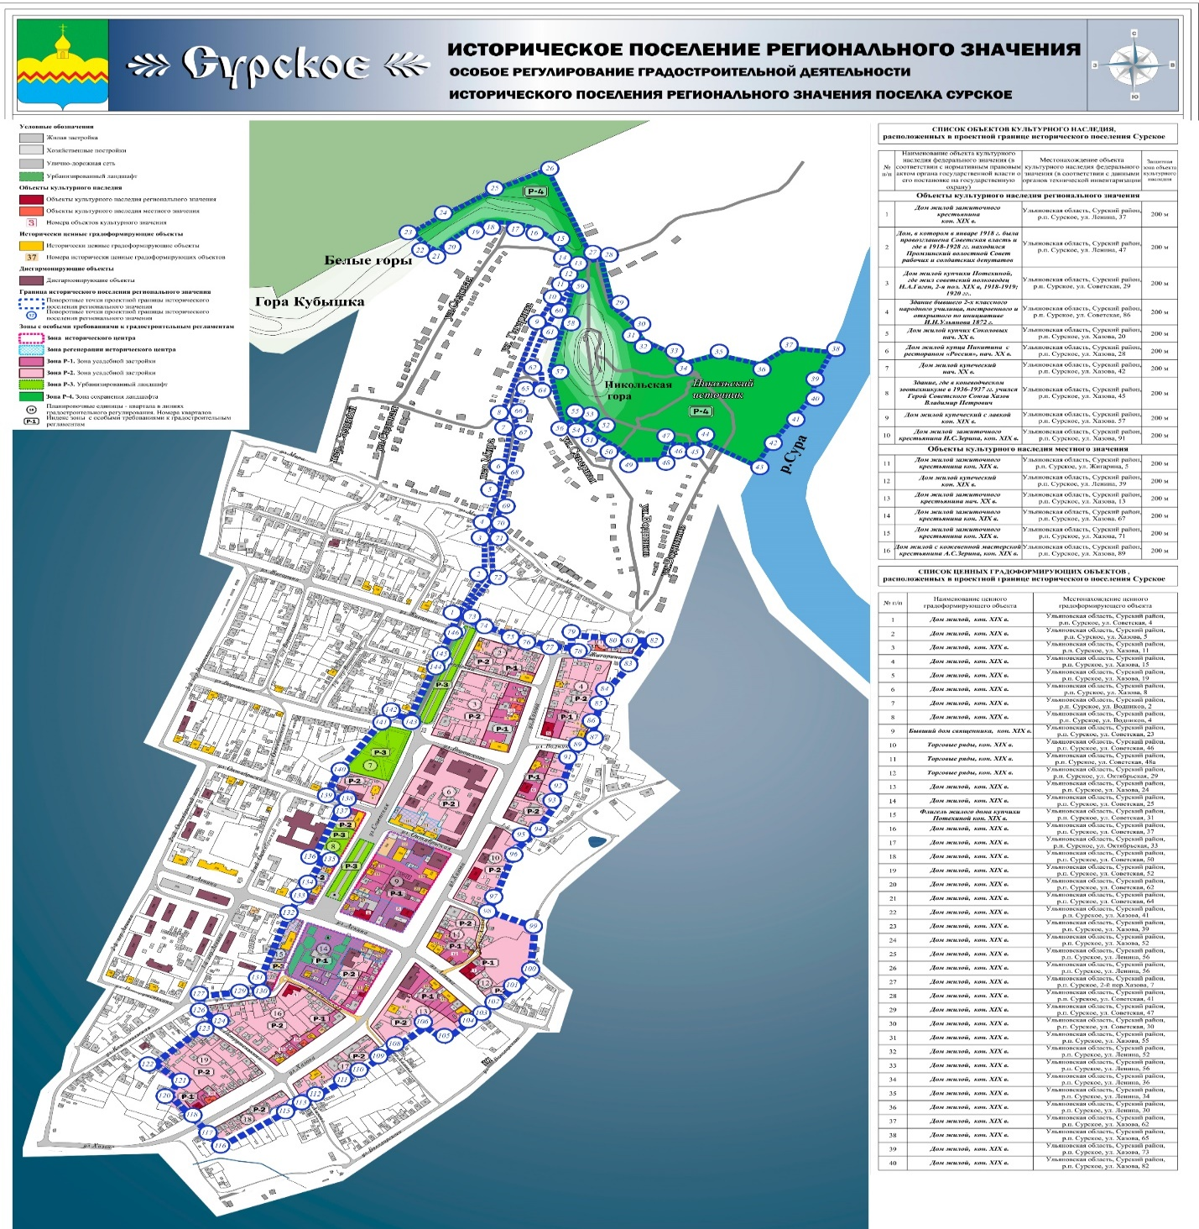».
2. Настоящее постановление вступает в силу на следующий день после дня его официального опубликования.

Председатель
Правительства области В.Н.Разумков

